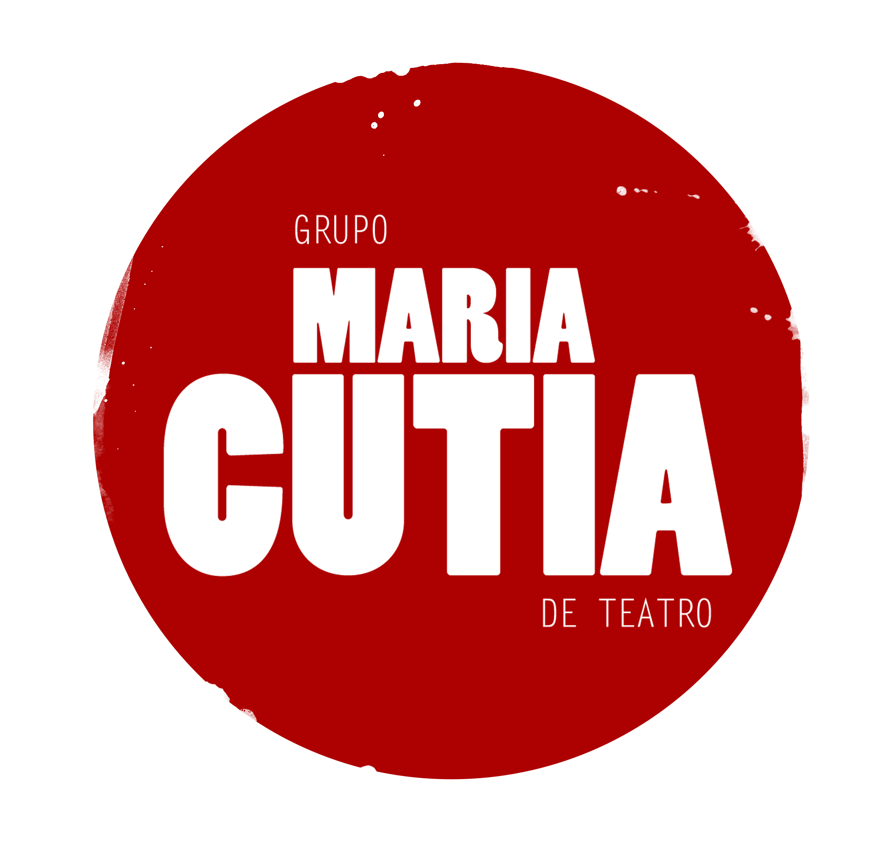
PARACHICOS
Mariana Arruda buarqueando para crianças

Depois do espetáculo adulto FRANCISCO em que a atriz e pesquisadora da obra buarqueana, cantora e palhaça do grupo de teatro Maria Cutia, Mariana Arruda, versa canções de Chico Buarque com um recorte de repertório em que o eu lírico se manifesta no masculino, chegou a vez de uma nova abordagem do compositor, desta vez para crianças. Partindo das memórias de sua infância no Norte de Minas e da relação que a artista tinha com a obra de Chico desde pequena, Mariana Arruda faz uma seleção particular de músicas. Neste show, canções que já são consideradas clássicas do cancioneiro infantil, como as trilhas da peça “Os Saltimbancos” e do filme “Os Saltimbancos Trapalhões”, são interpretadas ao lado de clássicos antes vistos só como “adultos” do músico, como “João e Maria”. O show cênico ParaChicos estreia neste domingo, 21 de maio, às 16h no SESC Palladium, com ingressos a preços populares (R$5,00 inteira e R$2,50 meia).

“Essa minha história com o Chico vem desde menina. Me lembro de ficar deitada na cerâmica alaranjada da minha casa lá em São Francisco, no norte de Minas, na beira do Rio, ouvindo ‘A Banda” e imaginando todas aquelas personagens. Acho que essa foi uma das primeiras canções que cantei quando criança. Me lembro que pensava que ‘a namorada que contava as estrelas’ devia ser cheia de verrugas, porque reza a lenda que contar estrela dá verruga”, delicia-se Mariana com suas memórias.

A direção musical do espetáculo é assinada por Leandro Aguiar, que buscou recriar arranjos e colocar pitadas de jazz nas canções, promovendo um diálogo com a pesquisa de interpretação desenvolvida por Mariana em seus estudos de canto e teatro com a preparadora vocal Babaya Morais. Nesta pesquisa, com brincadeiras de timbres e velocidades, criam-se “vozes” diferentes para cada canção a partir da história cantada na letra. “É um canto cheio de teatro”, afirma a cantora e atriz. “Este espetáculo é a realização de um sonho artístico que tenho há muitos anos, misturando essas histórias biográficas da minha infância, do meu sonho de ser bailarina até a minha trajetória como palhaça de teatro de rua que sempre sonhou em ser palhaça de circo. Em ParaChicos posso ser bailarina, posso ser palhaça de circo, posso cantar canções do Chico que adoro, sempre cheia de teatro”, complementa.

A diretora, figurinista e atriz Lira Ribas assina a direção geral da montagem. Para ela, “o universo do circo atrelado a Chico Buarque nos leva delicadamente à nossa infância, aos momentos de risos com os trapalhões Saltimbancos, a gata charmosa, a galinha diva cantante e até mesmo a bailarina perfeita que eu definitivamente não queria ser”, brinca a diretora. “Um trabalho muito gostoso de participar, poder relembrar as músicas dos Saltimbancos, algumas das minhas preferidas da obra do Chico, além de poder compartilhar este trabalho com a Mariana, uma artista que sabe muito bem o que quer como arte e o que a representa”, pontua Lira.

O espetáculo show conta ainda com o estudo de movimento conduzido pela bailarina Eliatrice Gischewski. A dramaturgia brinca com duas atmosferas corporais, a da bailarina e da palhaça, cada uma com movimentos de natureza completamente distintas. “Na preparação, fiz aula de balé clássico no Stúdio Arte & Passo e foi uma delícia observar as bailarinas, aqueles movimentos lindos e tão desenhados no espaço, uma boa metáfora para a perfeição. Ao longo das aulas, era tanto plié, rond de jambe, tendu que brincava com a Eliatrice que eu já era uma bailarina, pois já tinha dores nos pés e nas pernas como uma de verdade. Nunca serei uma bailarina, mas como palhaça é uma delícia brincar de ser uma”, brinca Mariana.

ParaChicos é a segunda produção do Grupo Maria Cutia - que é uma companhia tradicionalmente de teatro de rua, mas que gosta de se aventurar pelos palcos - voltada para crianças. A primeira foi o espetáculo brincante Na Roda que está no repertório da Cia desde sua fundação em 2006. “Sempre temos muitas crianças na plateia, mesmo em nossos espetáculos para adultos. O Grupo Maria Cutia ao longo de sua trajetória sempre conseguiu ter a família no público e, além disso, acredito que o universo lúdico e musical ao qual mergulhamos no nosso trabalho, desperta muito interesse nas crianças. Produzir uma nova obra direcionada para este público tão carinhoso, é uma alegria para a gente”, relata a produtora do grupo Luisa Monteiro.

SINOPSE DO ESPETÁCULO

Uma viagem pelo cancioneiro de Chico Buarque, com um olhar lúdico e teatrante da atriz, cantora e pesquisadora da obra buarqueana, Mariana Arruda do Grupo Maria Cutia de Teatro. Em cena, canções como "João e Maria", “Pedro Pedreiro”, "Valsa dos Clowns" e clássicos das trilhas de Os Saltimbancos e Os Saltimbancos Trapalhões como "A história de uma gata", "A Galinha", "Hollywood", "Alô Liberdade" e "Piruetas".

PARACHICOS

Mariana Arruda buarqueando para crianças
Duração: 60 minutos

Direção
Lira Ribas

Direção Musical
Leandro Aguiar

Preparação Vocal
Babaya Morais

Preparação Corporal
Eliatrice Gischewski

Banda
Nilton Moreira (flauta), Rafael Matos (bateria), Paulo Moreira (baixo), Jorge Rabello (piano) e Leandro Aguiar (violão)

Figurino e cenário
Lira Ribas

Adereços
Camila Morena da Luz

Iluminação
Richard Zaira e Pedro Paulino

Fotos
Tati Motta

Produção
Luisa Monteiro

Mini Currículo Maria Cutia

Grupo Maria Cutia é uma companhia de teatro de rua que nasceu em Belo Horizonte, em 2006. Seus espetáculos Na Roda (2006), Concerto em Ré (2010), Como a Gente Gosta (2011) e Ópera de Sabão (2015) foram criados a partir de diferentes linguagens (jogo do palhaço, máscaras expressivas, ator brincante, textos clássicos e dramaturgia original) para serem apresentadas em praças, parques, ruas e espaços públicos. O grupo investe, de forma constante, na pesquisa do diálogo entre a música e o teatro, produzindo montagens cênico-musicais que buscam estabelecer uma forte conexão com o público. Em todos os seus espetáculos, a trilha é executada ao vivo pelos atores. Os estudos de canto, preparação e direção vocal de texto, são conduzidos por Babaya. A estreia de “Ópera de Sabão”, quarta montagem do grupo, inaugura oficialmente a agenda de comemorações de 10 anos do Maria Cutia. Desde a sua criação, o grupo já passou por Maputo (Moçambique), Luanda (Angola), Praia (Cabo Verde), Bissau (Guiné Bissau), Ilha de São Tomé (São Tomé e Príncipe); além de ter se apresentado em mais de 130 cidades brasileiras, entre capitais e cidades do interior, de 18 estados brasileiros.

CONTATO
Luisa Monteiro – Produção do Grupo Maria Cutia
producao@mariacutia.com.br - 31- 98888-1331
Atores para entrevista: Leonardo Braga 31-98864-8182 / Mariana Arruda: 31-98855- 0131

